

**НЕГОСУДАРСТВЕННОЕ ОБРАЗОВАТЕЛЬНОЕ ЧАСТНОЕ**  
**УЧРЕЖДЕНИЕ ВЫСШЕГО ОБРАЗОВАНИЯ**  
**«МОСКОВСКИЙ ФИНАНСОВО-ПРОМЫШЛЕННЫЙ УНИВЕРСИТЕТ**  
**«СИНЕРГИЯ»**

|  |  |  |
| --- | --- | --- |
| **Факультет/Институт** |  | информационных технологий |
|  |  | (наименование факультета/ Института) |
| **Направление/специальность** |  | Информационные системы и технологии |
| **подготовки:** |  | (код и наименование направления /специальности подготовки) |
| **Форма обучения:** |  | очная |
|  |  | (очная, очно-заочная, заочная) |
|  |  |  |

**Отчёт по лабораторной работе № 7**

|  |  |  |  |  |
| --- | --- | --- | --- | --- |
| **на тему** |  | Администрирование сервера баз данных. Планирование инфраструктуры сервера баз данных и выбор версий MS SQL Server. | | |
|  | | |  | (наименование темы) |
|  |  |  | | |
| **по дисциплине** | |  | Администрирование информационных систем | |
|  | | |  | (наименование дисциплины) |

|  |  |  |  |  |
| --- | --- | --- | --- | --- |
| **Обучающийся** |  | Жеромский Александр Львович |  |  |
|  |  | (ФИО) |  |  |
| **Группа** |  | ВБИо-303рсоб |  |
|  |  |  |  |

|  |  |  |  |
| --- | --- | --- | --- |
| **Преподаватель** |  | **Сибирев Иван Валерьевич** |  |
|  |  | (ФИО) |  |

# **Москва 2025 г.**

**Лабораторная работа №7. *«Администрирование сервера баз данных. Планирование инфраструктуры сервера баз данных и выбор версий MS SQL Server.* »**

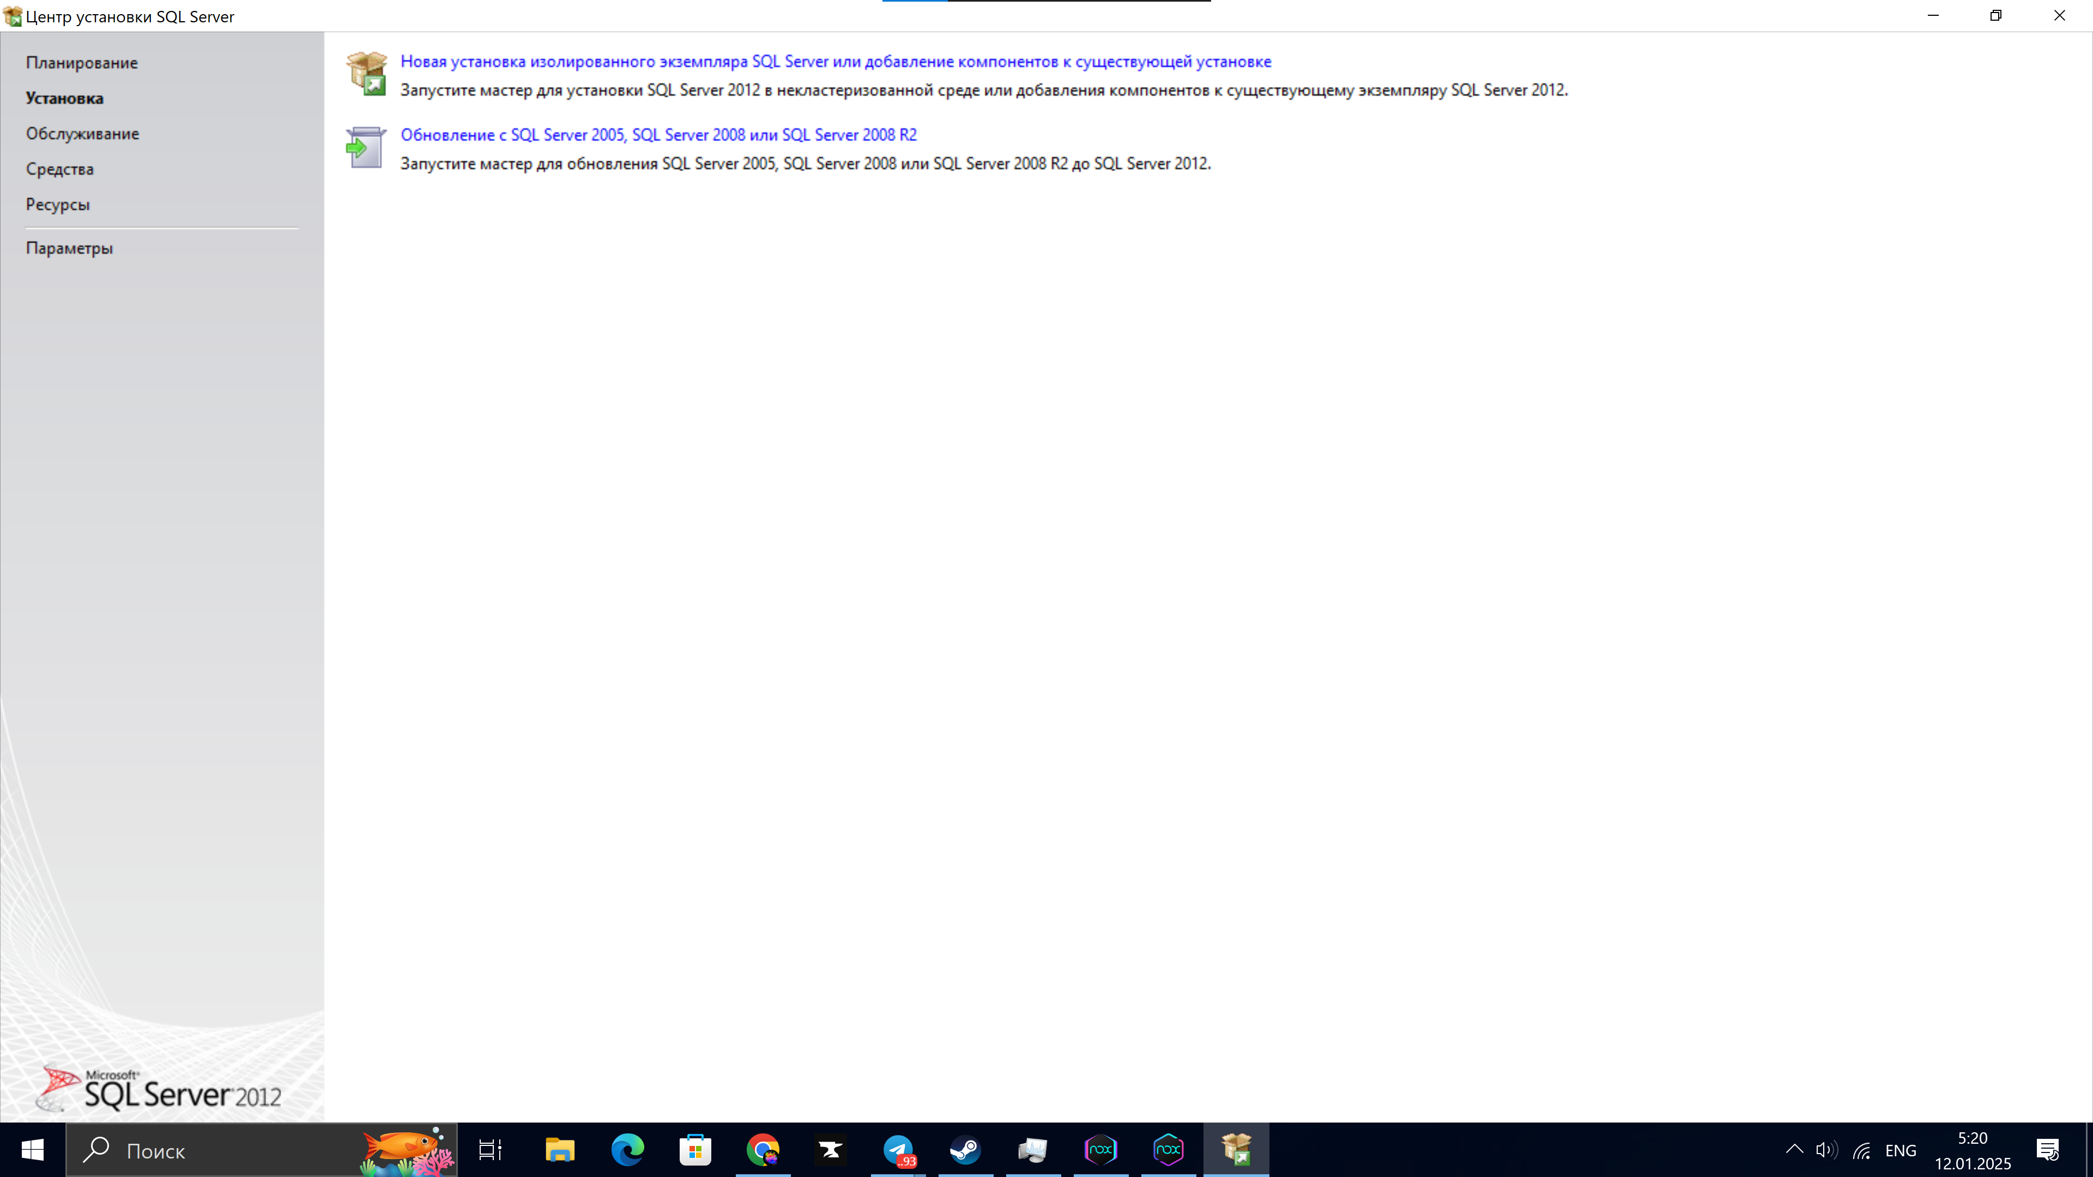Рисунок 1: Начало установки SQL Server 2012.

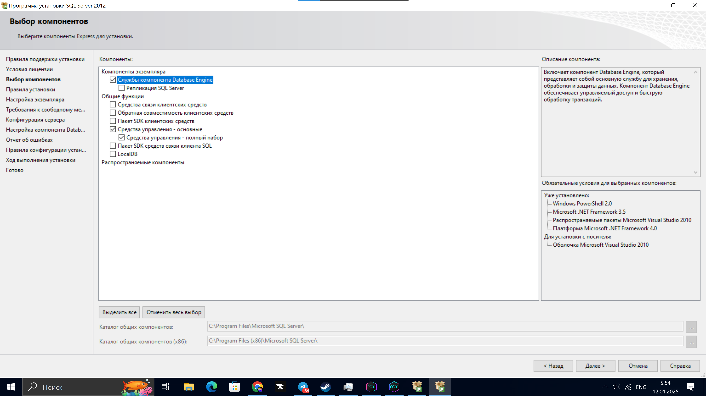Рисунок 2: Выбор подпунктов “Службы компонента Database Engine” и “Средства управления - полный набор”.

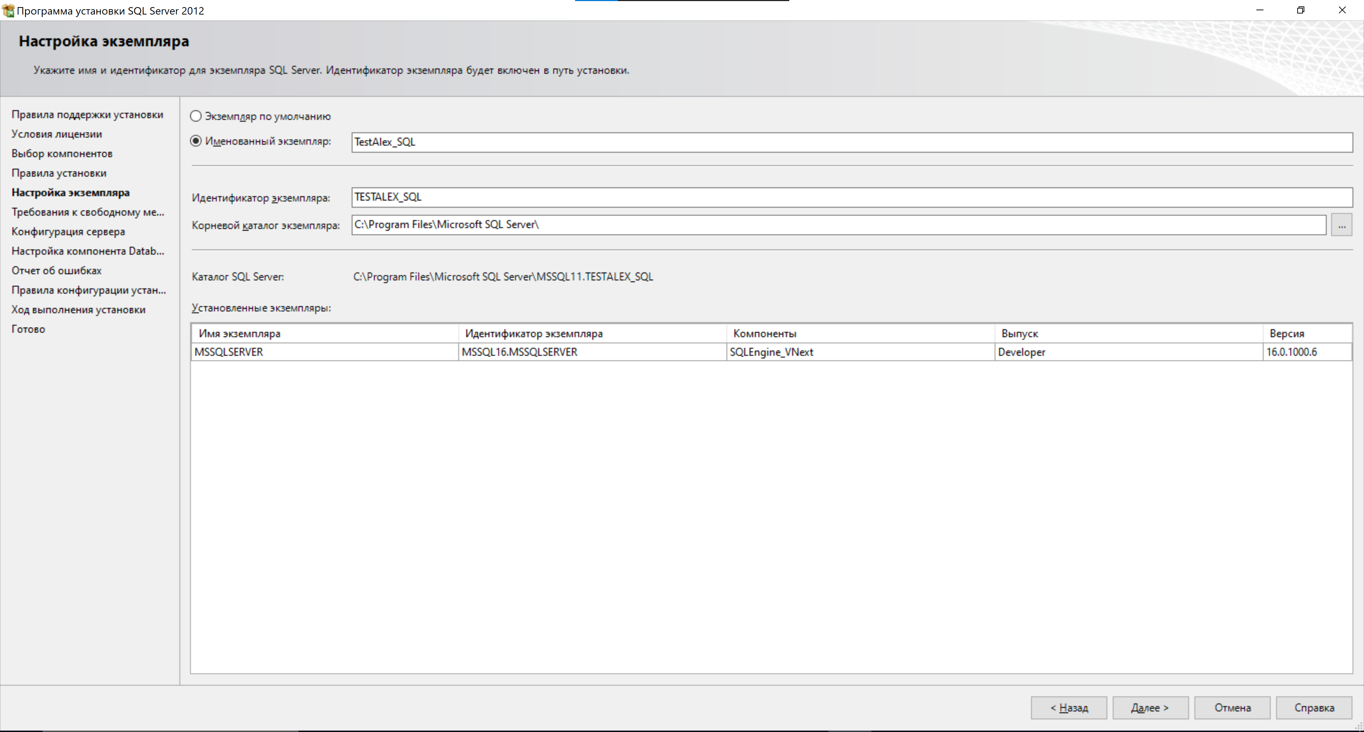

Рисунок 3: Выбор имени “TestAlex_SQL”.

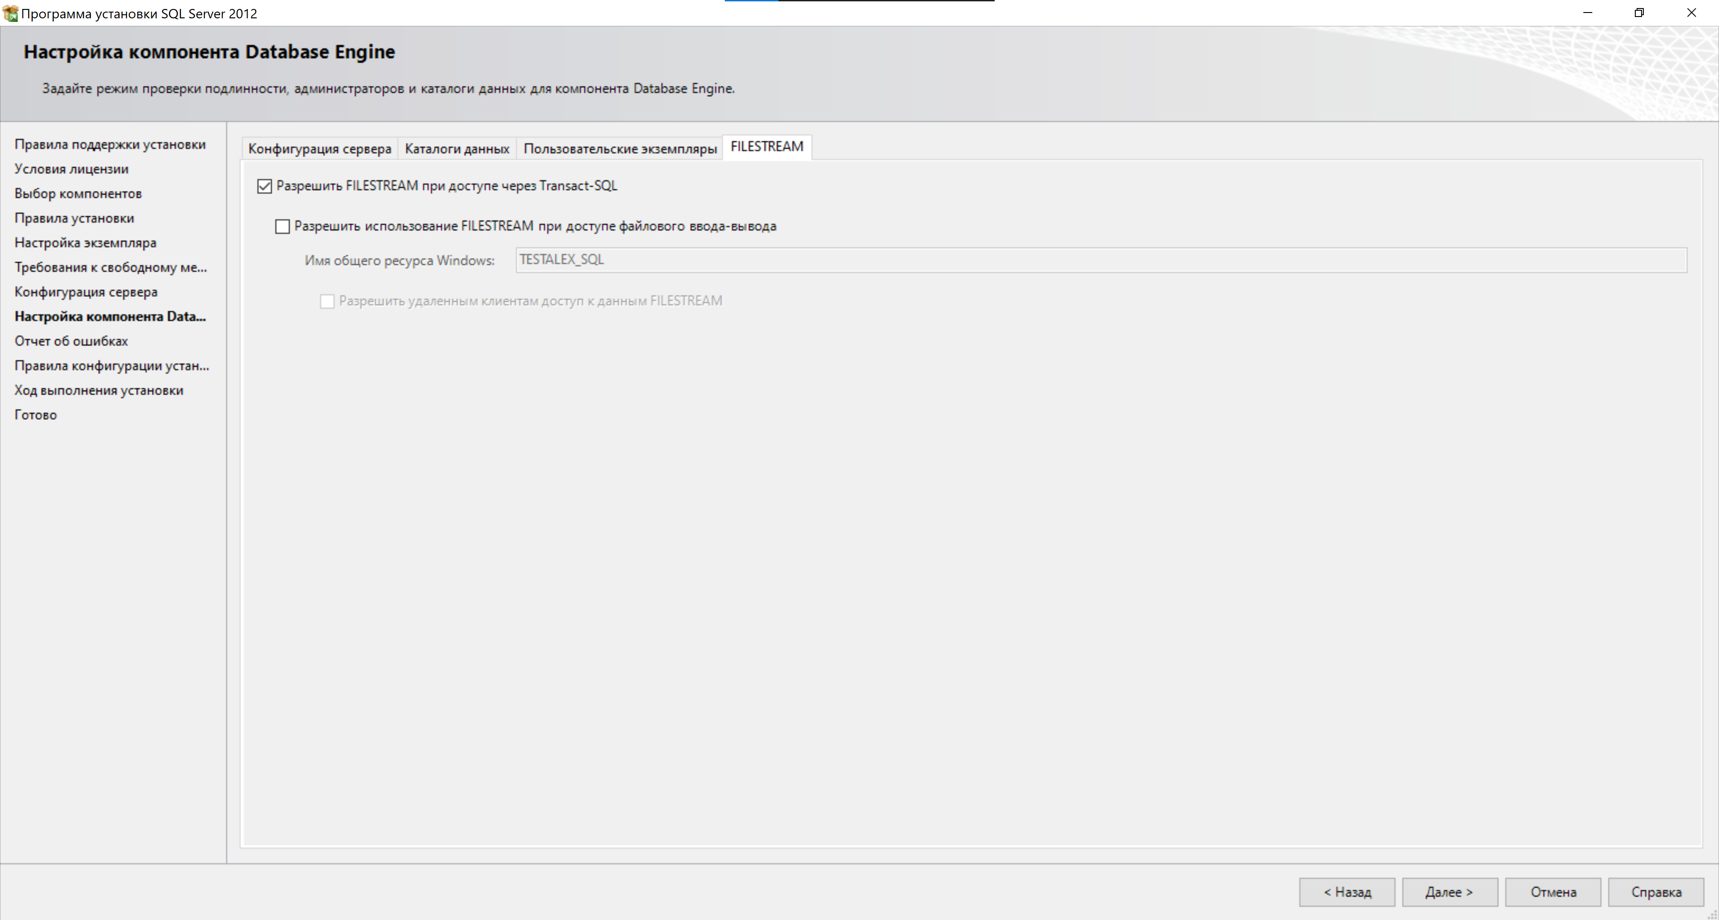Рисунок 4: Выбор подпункта “Разрешить FILESTREAM”.

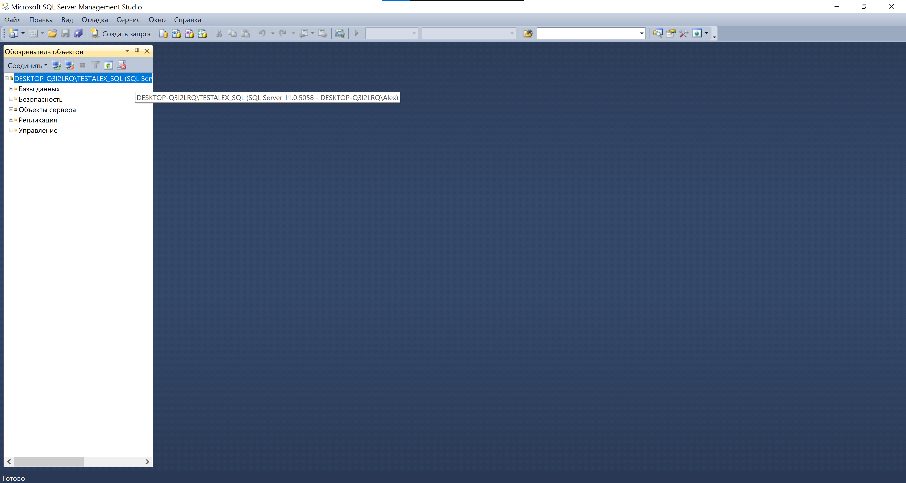

Рисунок 5: Успешная установка SQL Server 2012.

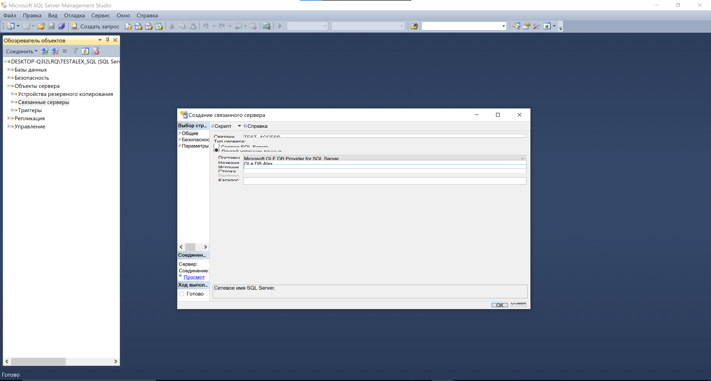

Рисунок 6: Создание связанного сервера.